Sistema de controle de estoque de empresa farmacêutica
Francis Nutefe Tsigbey¹, Joshua K. H. Pereira¹, Luigi Muller S. Linhares¹, Tarlison Sander Lima Brito¹
¹Discentes, Ciência da computação – Universidade Federal de Roraima (UFRR)

Abstract. This documentation describes the drugstore stock control system program and addresses the functional, non-functional requirements and classes diagram. The program was created as the final work of the discipline of Object Oriented Programming of the course of computer science of the Federal University of Roraima.
Resumo. Esta documentação descreve o programa de sistema de controle de estoque de farmácia e aborda os requisitos funcionais, não-funcionais e diagrama de classes. O programa foi criado como trabalho final da disciplina de Programação Orientada a Objetos do curso de ciência da computação da Universidade Federal de Roraima.

1. Sistema de estoques: Visão geral
“A utilização de tecnologias na sociedade contemporânea é imprescindível, pois essas ferramentas estão presentes em diversos aspectos da vida humana, inclusive nos sistemas críticos que afetam a nossa saúde e o nosso bem-estar. Quando compras semanais ou mensais são realizadas no mercado, torna-se incômodo quando algum desses estabelecimentos não possuem um sistema de automação eficiente, pois o cliente está sempre com pressa, seu desejo é ser atendido rapidamente e com qualidade.” (SILVA, GABRIEL HENRIQUE DA. SILVA, RAFAEL ALVES DA. SOUZA, ALAN PINHEIRO. SISTEMA DE VENDA E CONTROLE DE ESTOQUE: Levantamento e Análise de Requisitos)
Obtendo este ponto de vista para esta proposta, o sistema irá atender os requisitos básicos de inserção de produtos, saída e gerenciamento dos mesmos. O sistema escolhido foi o sistema de estoques de uma farmácia por ter uma diferenciação de não vender apenas um produto, mas sim diversos produtos, mas não tantos que não complique o gerenciamento. Por exemplo temos alguns alimentos, produtos de higiene, e obviamente, medicamentos facilitando o manuseio inicial do sistema.

2. Requisitos
2.1 Requisitos funcionais
RF01) Registrar a entrada de produtos: que funcionará para que seja possível receber produtos de um fornecedor e colocá-los no sistema e sempre tendo uma noção da quantidade deste produto. Se o produto não tiver sido cadastrado previamente o sistema avisará o usuário e o encaminhará para outra seção que será a de Registrar novos produtos, um outro requisito para que o sistema opere sem erros, esta seção será capaz de armazenar os dados do produto no sistema e poder fazer o registro de sua entrada no estoque.
RF02) Registro de saída de produtos: em que será possível retirar a quantidade especificada pelo usuário e sempre atento para verificar se a quantidade solicitada seja menor que a quantidade existente, evitando que seja retirada uma quantidade que não existe.
RF03) Geração de um relatório: para que o usuário esteja ciente de tudo que está ocorrendo no estoque, será gerado um relatório para cada alteração no estoque, seja ela de entrada ou saída ocorrerá a em relação a essas ações.
RF04) Gerenciar fornecedor: faz se necessária para que o software possa saber quem está abastecendo o estoque e ter os dados do fornecedor e quais produtos eles entregaram para serem adicionados no sistema.
2.2 Requisitos não funcionais
RNF01) Interface gráfica: servirá para o manuseio fácil e intuitivo do usuário para realizar o gerenciamento do estoque.
RNF02) Salvar os arquivos de dados: em arquivos de texto com banco de dados ou serialização, para firmar uma segurança ao dono de ter algo como backup do que aconteceu ali.
RNF03) Aviso de estoque baixo: o sistema alertará do baixo estoque de um produto solicitando que ele faça a requisição de mais unidades daquele produto.

3. Diagrama de classes
O programa se baseia neste diagrama de classes criado com o software recomendado Astah UML.
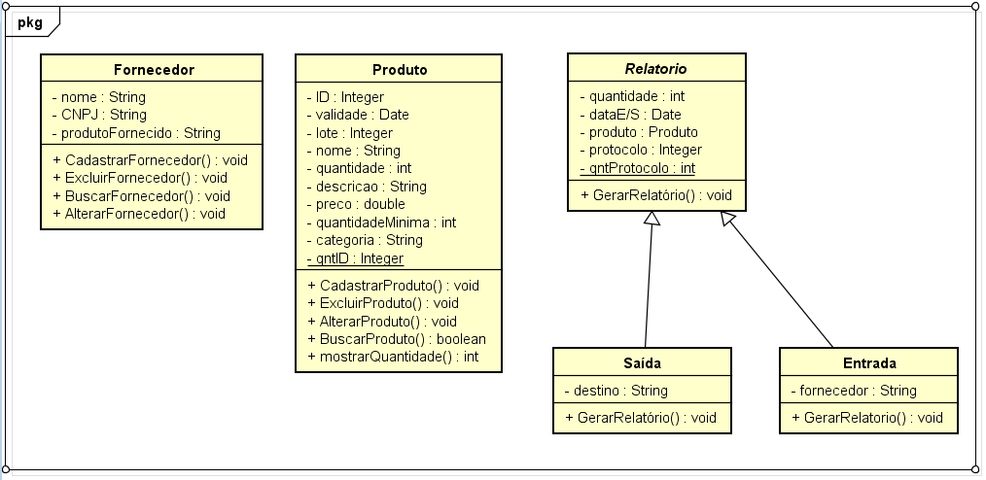
Figure 2. Diagrama de classes do programa

Referências
Alves da Silva, R., Silva, G. H. da and Pinheiro Souza, Alan. “Sistema de Venda e Controle de Estoque: Levantamento e Análise de Requisitos”.

